MEŘO
Znečištění ovzduší je dnes jedním z nejzávažnějších ekologických problémů. Na celém světě však probíhají snahy o zlepšení tohoto problému (Kjótský protokol), přesto je zlepšování pomalé a následkem znečištění se zvětšují ekologické problémy světa (znečišťování ozónové vrstvy a prohlubování její díry, globální oteplování, klimatické poruchy,atd.)
Hlavním směrem řešení je pokračovat v omezování emisí a zaměřit se na zdroje znečistění, které ještě nejsou náležitě zabezpečeny a omezeny legislativními předpisy. Budoucnost má v tomto směru snížení emisí u tzv. mobilních zdrojů. Jedná se o snížení emisí z dopravních prostředků a o snahu snížit množství používaných fosilních paliv.
Protože zemědělství užívá poměrně velké množství mobilních zdrojů znečištění (nejen dopravní prostředky, ale také hnojení, orba, atd.), zaměříme se na možnosti snížení spotřeby, nebo dokonce náhrady fosilních paliv (motorové nafty) využitím alternativních zdrojů pohonných hmot.

Řepkový olej – MEŘO
MEŘO je zkratka pro Metylestery Řepkového Oleje, současně se s touto zkratkou můžeme setkat i s evropskou FAME (Fat Acid Methylesther, tj. metylestery mastných kyselin). Metylestery řepkového oleje jsou základní složkou bionafty a vyrábí se rafinačním procesem — tzv. esterifikací, kdy se mísí olej vylisovaný z řepkových semen s metanolem za “spolupráce” dalších katalyzátorů (hydroxid sodný). Vedlejším produktem výroby metylesteru je glycerin, který lze použít dále v chemickém průmyslu k výrobě mýdel, zubních past, atd. V zahraničí se k výrobě MEŘO používá např. olej ze sójových bobů.
MEŘO se používá jako základní a stěžejní složka současné bionafty (2. generace). V té je ho obsaženo minimálně 30% (maximálně 36%) a je z velké části zodpovědný za její příznivé ekologické vlastnosti. Je podle CEC-L 33-T 82 z 98% biologicky odbouratelný do 21 dní a tuto velmi příznivou vlastnost dodává i celé bionaftě.
MEŘO je čirá kapalina bez jakýchkoliv nečistot, zabarvená do žluta, s vodou nemísitelná. Je to hořlavá kapalina III. třídy, neobsahuje PCB ani látky obsahující těžké kovy. Při znečištění půdy se MEŘO samo biologicky odbourá.

Všeobecná charakteristika:
Požárně bezpečnostní a hygienické podmínky při používání MEŘO

Bod vzplanutí min 100°C ČSN EN22719
Třída nebezpečnosti III ČSN 65 0201
Teplota vznícení 230°C ČSN 33 0371
Teplotní třída T3 ČSN 33 0371
Dolní mez výbušnosti 0,5% ČSN 65 0322
Horní mez výbušnosti 6,5% ČSN 65 0322

Kde sehnat rostlinný olej?
Distribuce rostlinného oleje je zatím bohužel nejslabší článek celé problematiky v ČR. V zásadě existuje několik možností:
- Nákup ve velkém – dá se dosáhnout cen od 17-23 Kč za litr.
- Nákup v malém – v supermarketech se dá sehnat rostlinný olej v cenách už od 14 Kč (akce). Problém je v tom, že takové ceny platí jen pro litrová balení. Obchody je totiž nabízejí klidně i pod cenou a počítají s tím, že ztráty spojené s jejich prodejem pokryjí z výnosů z prodeje jiného zboží. Samozřejmě, že pokud si člověk koupí 60 jednolitrových plastových láhví, ekologický přínos rostlinného oleje se poněkud rozmělňuje…
Ekonomická kalkulace sloužící pro zjištění výhodnosti pěstování řepky jako alternativního zdroje paliva:
1) z 1 ha řepky sklidíme v průměru 3 t řepkového semene
2 ) obsah oleje v semeni činí 40%
3) při lisování oleje je zhruba 80% výtěžnost
  - z vylisovaných semen zbudou zemědělci výlisky (pokrutiny - obsahují jak bílkoviny, tak kolem 15-17 % oleje a jsou proto velmi hodnotným krmivem - cena 1t je 5400 Kč)
5) celkové náklady na pěstování 1 ha řepky činí dle VÚRV 19 000 Kč)

Bionafta
Bionafta je alternativní palivo pro vznětové motory na bázi metylesterů nenasycených mastných kyselin rostlinného původu (tzv. MEŘO). Vyrábí se rafinačním procesem zvaným esterifikace, při kterém se mísí metanol s hydroxidem sodným a pak s olejem vylisovaným ze semen řepky olejné, (nebo ze sojových bobů). Současná bionafta II.generace je potom dále doplněna a upravena látkami ropného charakteru, které musí být hluboko odsířené a dearomatizované, aby byla zachována podmínka biologické odbouratelnosti. Bionafta je tedy palivo, u kterého je část ropného produktu (motorové nafty) nahrazena metylestery, získanými z rostlinné produkce. Bionafta si zachovává základní vlastnosti motorové nafty a přitom působí velmi ekologicky na životní prostředí, na motor a palivovou soustavu a v neposlední řadě i na kapsu motoristy díky nižšímu DPH (5%).
Formulace bionafty první a druhé generace:
Technické, energetické a ekologické vlastnosti bionafty první generace jsou formulovány v ČSN č.656507: MEŘO, biopalivo pro vznětové motory z roku 1993.
Bionafta druhé generace je směs 30 až 36% čistého metylesteru nenasycených mastných kyselin řepkového oleje (MEŘO) s ropnými látkami (minerálního charakteru). Na ně však byly kladeny velké požadavky z hlediska obsahu síry a odbouratelnosti, neboť výsledná směs musí splňovat kritérium biologické rozložitelnosti min. 90% za 21 dní. Kvalitativní parametry jsou dány ČSN 656508.
Emise:
V dnešní době musí obsahovat bionafta maximálně 40mg/kg emisí. Oproti běžné motorové naftě, která smí obsahovat až 350 mg síry na kilogram (ČSN EN 590), je to podstatně lepší. Z provedených testování vyplynulo, že při použití rostlinného oleje dojde ke snížení emisí CO₂ a dalších plynů až o 2/3!!!

Přechod do provozu na bionaftu
Při přechodu do provozu na bionaftu je zapotřebí dát pozor na palivový filtr. Bionafta je detergentnější (víc rozpouští), než běžná nafta, takže může odplavit a rozpustit některé usazeniny, které v motoru a celé soustavě vznikly při provozu na motorovou naftu. To motoru ve výsledku prospěje, avšak vzniklé usazeniny se musí někde zachytit, pokud se rovnou nespálí. Zachytí se zpravidla v palivovém filtru, který je dobré vyměnit o něco dříve, než při provozu na naftu, aby se nezhoršila jeho průchodnost a tím se celkově neovlivnil chod motoru.

Předpoklady a náklady:
- Motor musí být v technicky naprosto bezchybném stavu.
- Přestavbu lze provést u většiny naftových vozidel značek Volkswagen, Mercedes, BMW, Citroen, Peugeot, Škoda a dalších, které využívají převážně naftové technologie firmy Bosch.
- S určitými omezeními lze přestavět i vozidla s technologií čerpadlo tryska.
- Náklady na přestavbu se v zahraničí pohybují dle typu a firmy provádějící přestavbu mezi 1.500 € a 5.500 €. V servisech u nás od 15.000 Kč (u určitých typů osobních vozidel) do cca. 100.000 Kč u nákladních aut, autobusů a stavebních a zemědělských strojů.

Výhody a nevýhody bionafty
Výhody:
- Nevzniká žádný skleníkový efekt.
- Má vyrovnanou uhlíkovou bilanci, kdy po spálení paliva je produkce CO₂ nižší na výstupu než na vstupu.
- Jedná se o palivo bez síry, bez aromátů, bez polyaromátů (PAH)
- Dává možnosti rozvoje zemědělské výroby a využití domácích zdrojů.
- Lze zásobovat ekologicky ohrožené oblasti CHKO a velká centra měst tímto palivem.
- Je to alternativní palivo velmi podobné motorové naftě
- Kouřivost vznětových motorů klesá méně jak na 50% proti tradičnímu palivu.
- Její parametry jsou přesně normovány - ČSN 656507.
- Je biologicky rozložitelná.
Bionafta nezpůsobuje ve vodě mikrobiologické zatížení až do koncentrace 10 000mg/l a je pro ryby neškodná. Testy na Univerzitě v Idaho prokázaly, že ve vodním roztoku je po 28 dnech degradováno 95% bionafty.
Nevýhody :
- Jsou jen omezené možnosti výroby
- Toto palivo 1.generace má menší výhřevnost
- Vykazuje špatný vliv na olejovou náplň. Dochází k ředění oleje.
- Zkracuje se výměna palivových filtrů.
- Zvyšuje se spotřeba paliva oproti běžnému palivu přibližně o 8%
- Snižuje výkon motoru
- Je agresivní vůči plastům a vůči laku.
- Chladové vlastnosti jsou horší než u bionafty 2.generace.
- Zhoršená mísitelnost s motorovou naftou.

Fotografie – technologie lisování řepkového oleje:
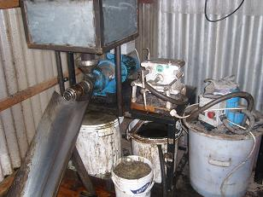
obrázek 1 - Lis na olej
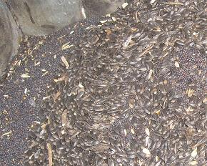
obrázek 2 - Směs slunečnicových a řepkových semen
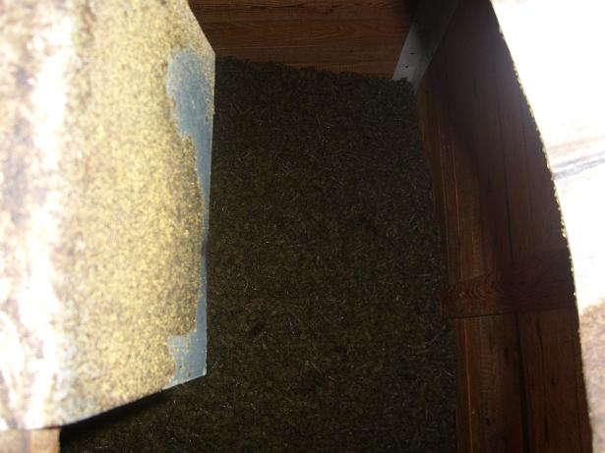
obrázek 3 - Pokrutiny vzniklé při lisování řepkového oleje
POUŽITÁ LITERATURA:
http://www.rostlinnyolej.cz/

http://www.biodiesel.cz/mero/

http://www.fytomasa.cz/cz/page/196/mero-bionafta.html

